Претходник и следбеник броја:

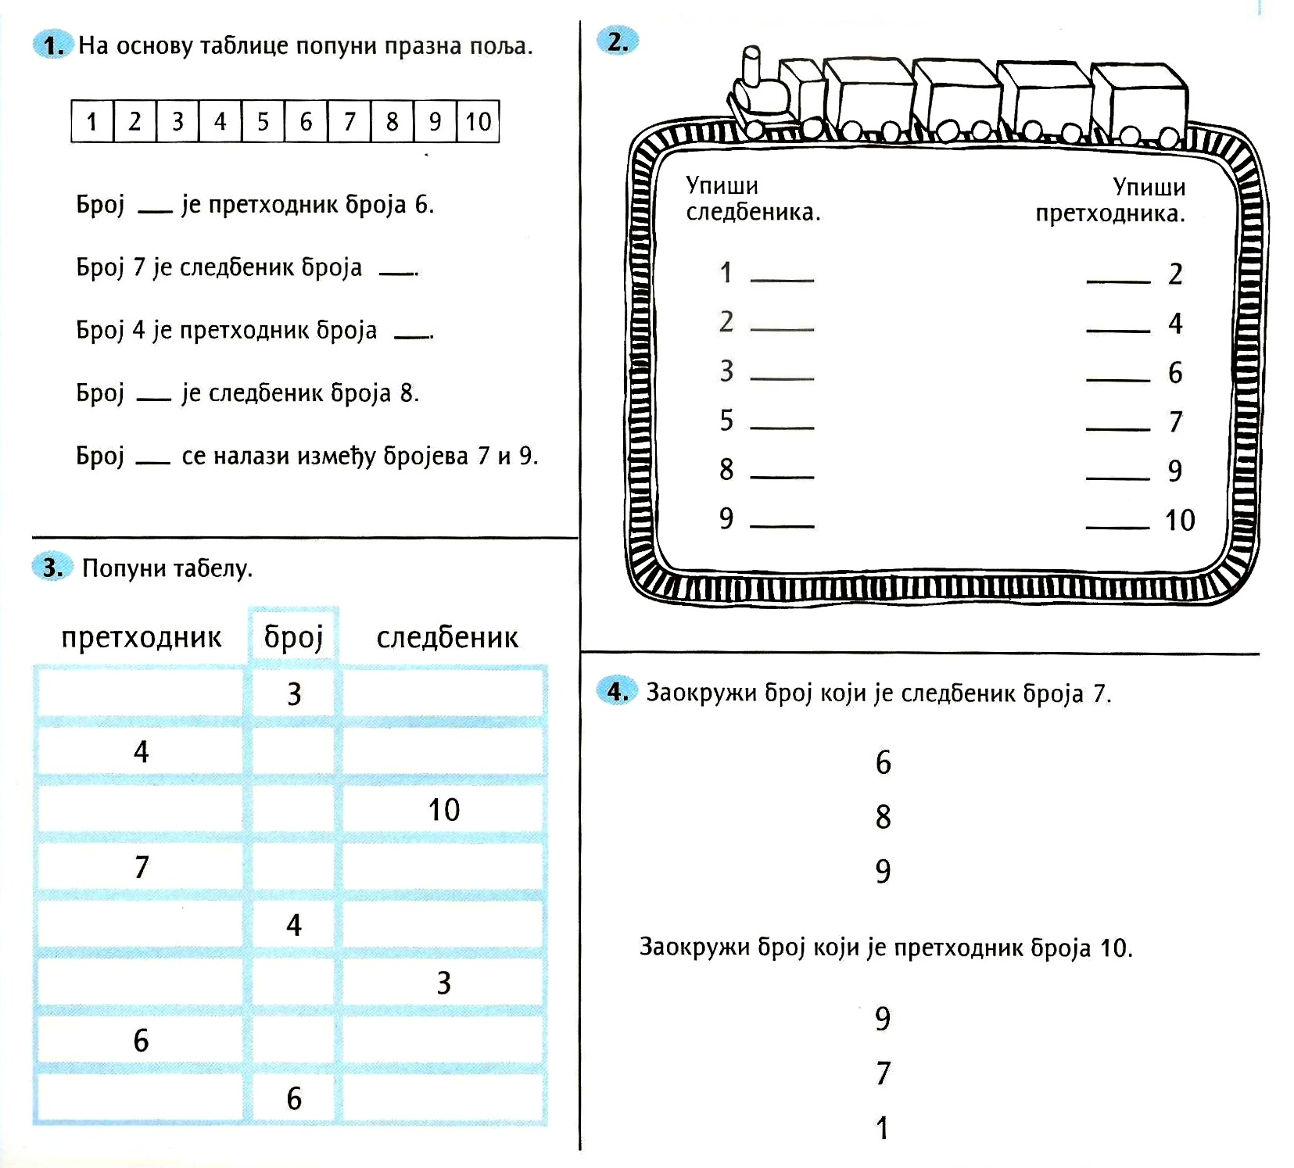

Вежбање:
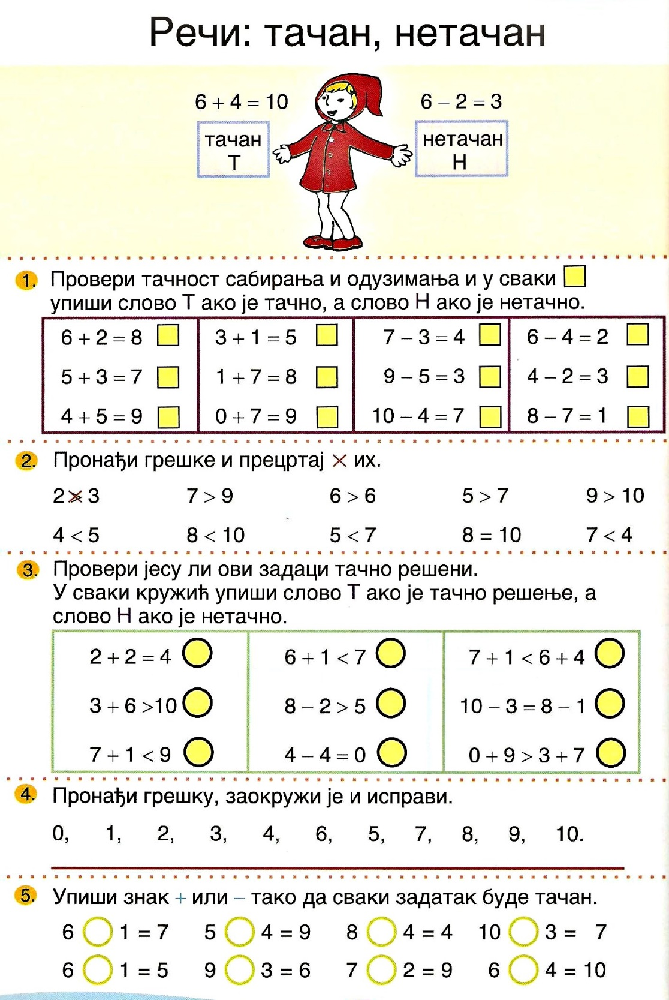

- Напиши речима следеће бројеве: 14 ______________________ 18 ______________________ 11 ______________________ 15 ______________________
- 2. Заокружи све бројеве веће од 14: 14, 18, 15, 12, 11, 10, 13 3. Заокружи све парне бројеве: 17. 13, 15, 14, 16, 10, 19, 18, 12 4. Следеће бројеве поређај од највећег до најмањег: 13, 17, 11, 10, 20, 19 __________________________ 12, 14, 15, 9, 17, 8 __________________________ 5. Заокружи највећи од датих бројева, а најмањи прецртај: 1, 7, 14, 17, 9, 5, 18, 11, 15, 19 6.
- Упореди следеће бројеве: 13 15 17 9 16 11 19 15 15 8 12 11 10 13 20 19
- Напиши претходник и следбеник за следеће бројеве: ___, 11, ___ ___, 14, ___ ___, 18, ___ ___, 12, ___ ___, 15, ___ ___, 19, ___
- 8. Најмањи једноцифрени број је _____ , а најмањи број 2. десетице је _____
- Напиши бројеве 2. десетице уназад, почевши од највећег. ______________________________________________________

